BURMISTRZ GÓRY
ul. Adama Mickiewicza 1
56-200 Góra
Góra, dnia 17 maja 2022 r.
GN.6840.25.2021

WYKAZ

Na podstawie art. 35 ust. 1 i 2 ustawy z dnia 21 sierpnia 1997 r. o gospodarce nieruchomościami (Dz. U. z 2021 r. poz. 1899 ze zm.) BURMISTRZ GÓRY podaje
do publicznej wiadomości wykaz nieruchomości przeznaczonej do zbycia na własność
w drodze przetargu ustnego nieograniczonego.

1. Nieruchomość gruntowa niezabudowana położona w obrębie miejscowości Góra, oznaczona w ewidencji gruntów jako działka nr:
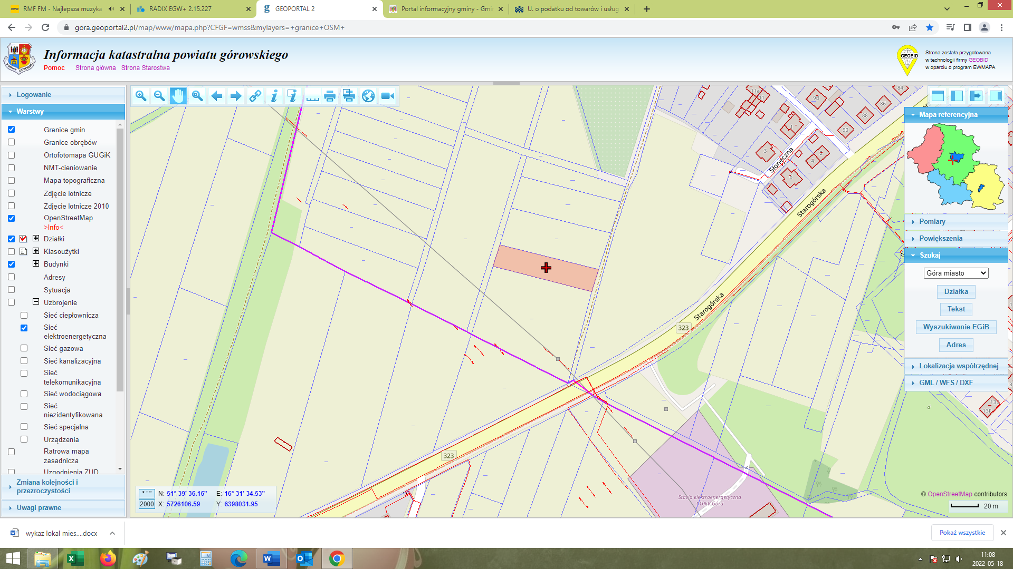
- 1811 o powierzchni całkowitej 0,1277 ha,
sklasyfikowana jako: RIIIa (0,1252 ha) i RIIIb (0,0025 ha),
dla której Sąd Rejonowy w Głogowie prowadzi księgę
wieczystą nr LE1G/00073752/9.
Działka wolna jest od ciężarów, ograniczeń i hipotek.

W Planie Zagospodarowania Przestrzennego dla Gminy Góra
nieruchomość znajduje się w jednostce bilansowej AF100R,
dla której ustala się przeznaczenie na tereny upraw polowych.

Dojazd do działki drogą gruntową - polną.

2. Cena wywoławcza nieruchomości ustalona została na kwotę 9.000,00 zł
(tereny rolne zwolnione są z podatku VAT na podstawie art. 43 ust. 1 pkt 9 ustawy z dnia 11 marca 2004 r.
o podatku od towarów i usług, zgodnie z którym: „zwalnia się od podatku dostawę terenów niezabudowanych innych niż tereny budowlane”).

3. Nieruchomość przeznacza się do zbycia na własność.

4. Zgodnie z art. 34 ust. 1 i 2 ustawy z dnia 21 sierpnia 1997 r. o gospodarce nieruchomościami, prawo pierwszeństwa w nabyciu nieruchomości mają osoby, którym przysługuje roszczenie
o nabycie lub są poprzednimi właścicielami zbywanej nieruchomości pozbawionymi prawa własności tej nieruchomości przed 05.12.1990r. albo ich spadkobiercami, jeżeli złożą wniosek o ich nabycie w terminie do dnia 1 lipca 2022 r.

5. Szczegółowe informacje o nieruchomości można uzyskać w Urzędzie Miasta i Gminy
w Górze (pokój 108) lub pod nr tel. (65) 544 36 31.

